Mötesdatum | 2006-02-14
President: | Fredrik Drougge
Närvarande medlemmar: | 24
Besök i andra klubbar: | Christer Bergheden har besökt Baltic Sea
Gäster: | Lennart Hager, Bromma RK
Dagens föredragshållare: | Anders Anell, Manison Security AB
Föredragsrubrik: | Övervakning med TV-kamera s.k. CCTV
Klubbärenden:
Presidenten hälsade alla välkomna. Jan Strömberg, som fyllt 50 år, hyllades på sedvanligt sätt. Och som brukligt är skickar vi in 300:- till Läkarbanken. Fredrik rapporterade från en träff med representanter för de klubbar som deltagit i projektet ”Drogsnurran”. Vi har ju beslutat att dra oss ur som tidigare meddelats. Anders, vår skattmästare, meddelade att 12 medlemmar ännu inte betalt terminsavgiften.
.

Dagens fördragshållare – Anders Anell, Manison Security AB, berättade om sin verksamhet med betoning på säkerhetsövervakning med hjälp av TV-kameror.
 | Företaget är ca 10 år gammalt. Det vill vara märkesoberoende och är godkänt enligt SUA, ett särskilt säkerhetsskyddsavtal, som bygger på Säkerhetsskyddslagen (1996:627) och som ställer krav på tillträdesbegränsning, informationssäkerhet och säkerhetsprövning av personal. Man har en hel del erfarenhet av bla TV-övervakning. Verksamheten bygger på lagen om allmän kameraövervakning.
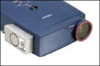 | Många företag investerar eller hyr TV-bevakningsutrustning för att råda bot på lönsamhetsproblem som uppstår till följd av stölder, både externa och interna. Andra orsaker till dessa investeringar är att öka säkerheten för personal och andra personer som rör sig på den aktuella platsen där kamerorna är placerade.
 | Anders informerade om teknik mm samt uppehöll sig en hel del vid begrepp som anmälningsplikt eller tillståndsansökan och vad är allmän plats. Post, bank och handel måste anmäla till Länsstyrelsen avseende montering av TV-bevakningskameror. Handläggningsavgift tas ut på 700 kronor och är en engångsavgift oberoende av antalet kameror.
Alla andra företag måste ansöka om tillstånd hos Länsstyrelsen för montering av TV-bevakningskameror. För att få tillstånd måste detta motiveras med tex problem med skadegörelse eller stölder alternativt att öka säkerheten för personalen. Handläggningsavgiften hos Länsstyrelsen är 2 700 kronor oberoende av antalet kameror.
Anmälningsplikten för post, bank och handel förutsätter att kamerorna är fast monterade, försedda med fast optik och upptar området innanför lokalens område. En kamera som bevakar tex entrén och genom ett par glasdörrar upptar en bit av ytan utanför själva lokalen måste tillståndsansökas. Detsamma gäller rörliga kameror, dvs en tillståndsansökan krävs. Detta innebär att en butik kan behöva göra både en anmälan och tillståndsansökan till Länsstyrelsen. Det finns också bestämmelser hur och hur länge bilder/video skall förvaras.
Presidenten tackade föredragshållaren och förklarade mötet avslutat. Nästa sammanträde handlar om Nyföretagarcenter Rinkeby-Kista.

Vid pennan/datorn
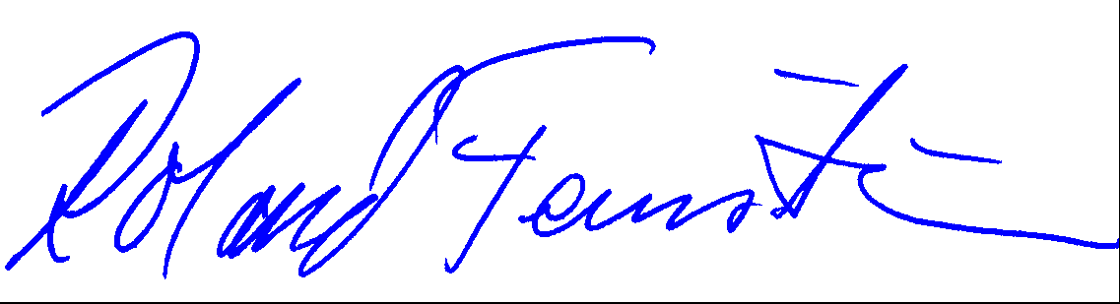
Roland Fernström/ sekreterare

